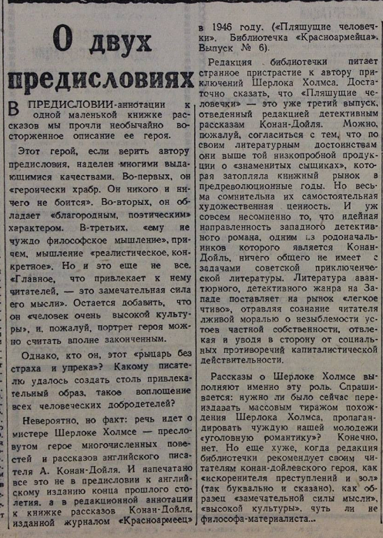

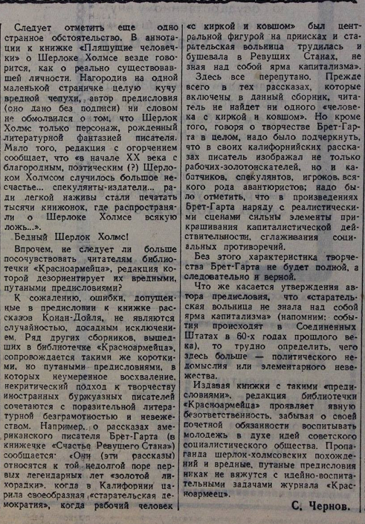

Газета «Вечерняя Москва», 23 сентября 1946 года

Текст предоставлен А. Орловым
Книжечки, о которых идет речь в статье

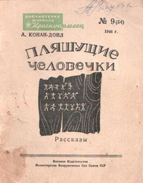

А. Конан-Дойл

Пляшущие человечки
М.: Военное издательство Министерства Вооруженных Сил Союза ССР, 1946 г.
Серия: Библиотечка журнала "Красноармеец" № 9 (54)
Тираж: не указан
Тип обложки: мягкая
Страниц: 64

Описание:
Иллюстрация на обложке и внутренние иллюстрации Г. Балашова.

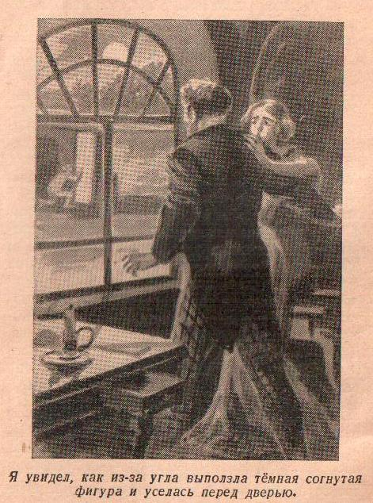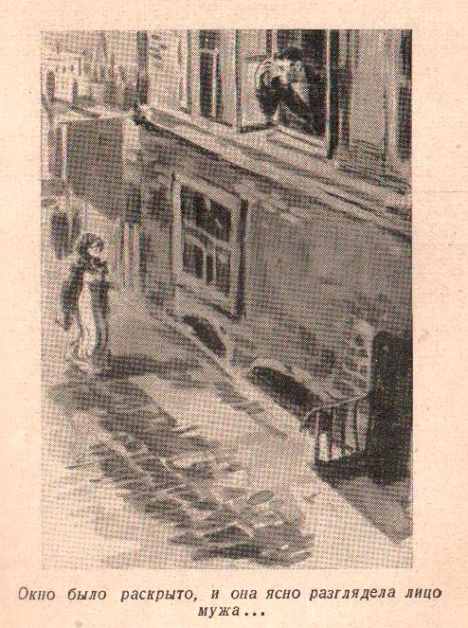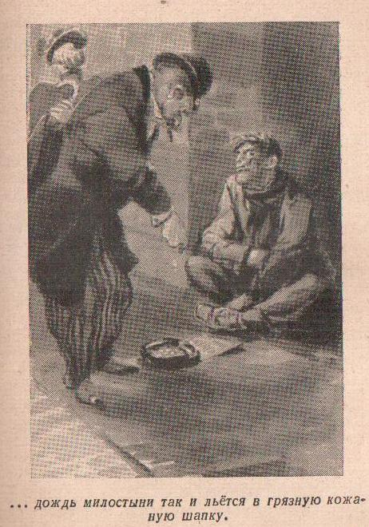
Содержание:
Артур Конан Дойл. Пляшущие человечки (рассказ, перевод М. Чуковской, Н. Чуковского), стр. 1-32
Артур Конан Дойл. Человек с рассеченной губой (рассказ, перевод М. Чуковской, Н. Чуковского), стр. 33-64
Примечание:
Рассказы напечатаны с некоторыми сокращениями.
Отпечатано с матриц под наблюдением майора Левина Б. Е.
https://fantlab.ru/edition75916

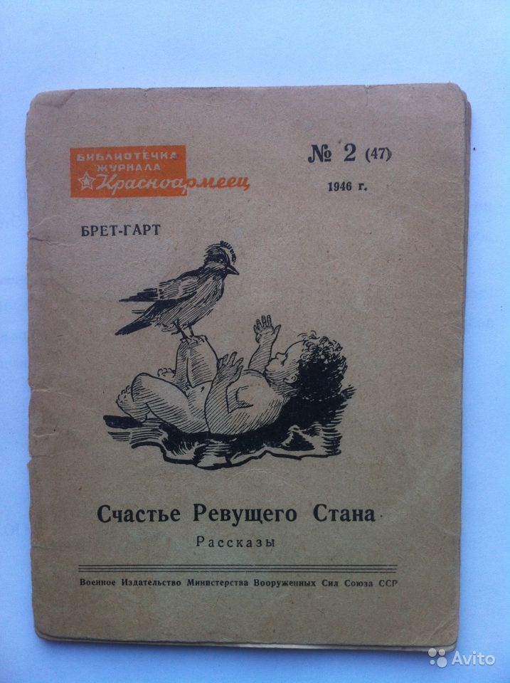

Брет-Гарт

Счастье Ревущего Стана

Рисунки Г. Савицкого
Библиотечка журнала «Красноармеец», № 2 (47)
М.: Воениздат, 1946
64 стр.

